Федеральное государственное автономное образовательное учреждение

высшего образования

«Национальный исследовательский университет ИТМО»

Факультет программной инженерии и компьютерной техники

**Лабораторная работа №2**

**Синтез помехоустойчивого кода**

**Вариант № 73**

Выполнил:

Полищенко Николай Николаевич

Группа: Р3112

Проверил:

Малышева Татьяна Алексеевна

г. Санкт-Петербург  
2024

**Содержание**

**Содержание** 2

**Задание** 3

**Основные этапы вычисления** 4

**Заключение** 8

**Список использованных источников** 9

**Задание**

1. Определить свой вариант задания с помощью номера в ISU (он же номер студенческого билета). Вариантом является комбинация 3-й и 5-й цифр. Т.е. если номер в ISU = 12**3**4**5**6, то вариант = 35.
2. На основании номера варианта задания выбрать набор из 4 полученных сообщений в виде последовательности 7-символьного кода.
3. Построить схему декодирования классического кода Хэмминга (7;4), которую представить в отчёте в виде изображения.
4. Показать, исходя из выбранных вариантов сообщений (по 4 у каждого – часть No1 в варианте), имеются ли в принятом сообщении ошибки, и если имеются, то какие. **Подробно прокомментировать** и записать правильное сообщение.
5. Наоснованииномеравариантазаданиявыбрать1полученноесообщениев виде последовательности 11-символьного кода.
6. Построить схему декодирования классического кода Хэмминга (15;11), которую представить в отчёте в виде изображения.
7. Показать, исходя из выбранного варианта сообщений (по 1 у каждого – часть No2 в варианте), имеются ли в принятом сообщении ошибки, и если имеются, то какие. **Подробно прокомментировать** и записать правильное сообщение.
8. Сложить номера всех 5 вариантов заданий. **Умножить полученное число на 4**. Принять данное число как число информационных разрядов в передаваемом сообщении. Вычислить для данного числа минимальное число проверочных разрядов и коэффициент избыточности.
9. Дополнительное задание No1 (позволяет набрать от 86 до 100 процентов от максимального числа баллов БаРС за данную лабораторную). Написать программу на любом языке программирования, которая на вход получает набор из 7 цифр «0» и «1», записанных подряд, анализирует это сообщение на основе классического кода Хэмминга (7,4), а затем выдает правильное сообщение (только информационные биты) и указывает бит с ошибкой при его наличии.

**Основные этапы вычисления**

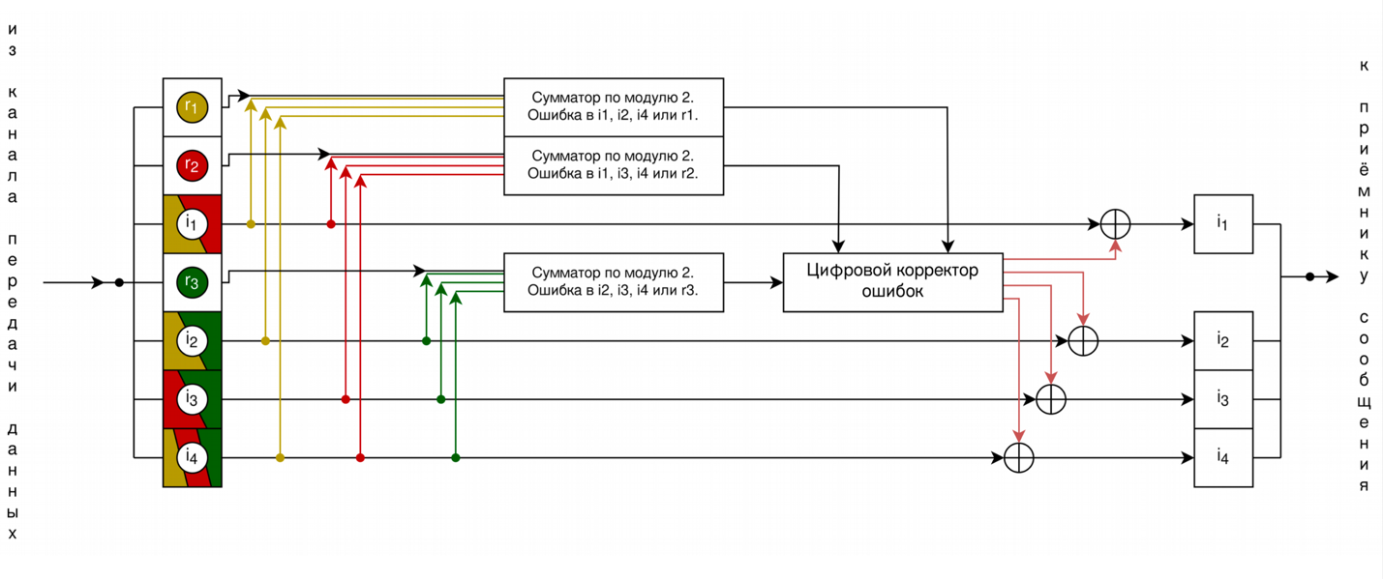

*Рисунок1. Схема декодирования классического кода Хэмминга (7,4)*

Таблица №1 – *Таблица кода Хэмминга (7,4)*

|  |  |  |  |  |  |  |  |  |
| --- | --- | --- | --- | --- | --- | --- | --- | --- |
|  | 1 | 2 | 3 | 4 | 5 | 6 | 7 |  |
| 2x | r1 | r2 | i1 | r3 | i2 | i3 | i4 | S |
| 1 | X | - | X | - | X | - | X | S1 |
| 2 | - | X | X | - | - | X | X | S2 |
| 4 | - | - | - | X | X | X | X | S3 |

Задание 1: №55

Таблица №2 - *№55*

|  |  |  |  |  |  |  |
| --- | --- | --- | --- | --- | --- | --- |
| r1 | r2 | i1 | r3 | i2 | i3 | i4 |
| 1 | 1 | 1 | 0 | 0 | 1 | 1 |

Контрольные суммы:

S1 = r1 ⊕ i1 ⊕ i2 ⊕ i4 = 1 ⊕ 1 ⊕ 0 ⊕ 1 = 1

S2 = r2 ⊕ i1 ⊕ i3 ⊕ i4 = 1 ⊕ 1 ⊕ 1 ⊕ 1 = 0

S3 = r3 ⊕ i2 ⊕ i3 ⊕ i4 = 0 ⊕ 0 ⊕ 1 ⊕ 1 = 0

S = (S1, S2,S3) = 100

Номер бита с ошибкой = 0012 = 110, то есть r1 – неверный.

Правильный код – 0110011.

Задание 2: №92

Таблица №3 - *№92*

|  |  |  |  |  |  |  |
| --- | --- | --- | --- | --- | --- | --- |
| r1 | r2 | i1 | r3 | i2 | i3 | i4 |
| 1 | 0 | 0 | 0 | 1 | 1 | 0 |

Контрольные суммы:

S1 = r1 ⊕ i1 ⊕ i2 ⊕ i4 = 1 ⊕ 0 ⊕ 1 ⊕ 0 = 0

S2 = r2 ⊕ i1 ⊕ i3 ⊕ i4 = 0 ⊕ 0 ⊕ 1 ⊕ 0 = 1

S3 = r3 ⊕ i2 ⊕ i3 ⊕ i4 = 0 ⊕ 1 ⊕ 1 ⊕ 0 = 0

S = (S1, S2,S3) = 010

Номер бита с ошибкой = 0102 = 210, то есть r2 – неверный.

Правильный код – 1100110.

Задание 3: №17

Таблица №4 - *№17*

|  |  |  |  |  |  |  |
| --- | --- | --- | --- | --- | --- | --- |
| r1 | r2 | i1 | r3 | i2 | i3 | i4 |
| 0 | 0 | 1 | 0 | 0 | 0 | 1 |

Контрольные суммы:

S1 = r1 ⊕ i1 ⊕ i2 ⊕ i4 = 0 ⊕ 1 ⊕ 0 ⊕ 1 = 0

S2 = r2 ⊕ i1 ⊕ i3 ⊕ i4 = 0 ⊕ 1 ⊕ 0 ⊕ 1 = 0

S3 = r3 ⊕ i2 ⊕ i3 ⊕ i4 = 0 ⊕ 0 ⊕ 0 ⊕ 1 = 1

S = (S1, S2,S3) = 001

Номер бита с ошибкой = 1002 = 410, то есть r3 – неверный.

Правильный код – 0011001.

Задание 4: №74

Таблица №5 - *№74*

|  |  |  |  |  |  |  |
| --- | --- | --- | --- | --- | --- | --- |
| r1 | r2 | i1 | r3 | i2 | i3 | i4 |
| 0 | 0 | 1 | 1 | 1 | 0 | 1 |

Контрольные суммы:

S1 = r1 ⊕ i1 ⊕ i2 ⊕ i4 = 0 ⊕ 1 ⊕ 1 ⊕ 1 = 1

S2 = r2 ⊕ i1 ⊕ i3 ⊕ i4 = 0 ⊕ 1 ⊕ 0 ⊕ 1 = 0

S3 = r3 ⊕ i2 ⊕ i3 ⊕ i4 = 1 ⊕ 1 ⊕ 0 ⊕ 1 = 1

S = (S1, S2,S3) = 101

Номер бита с ошибкой = 1012 = 510, то есть i2 – неверный.

Правильный код – 0011001.

Задание 5: №72

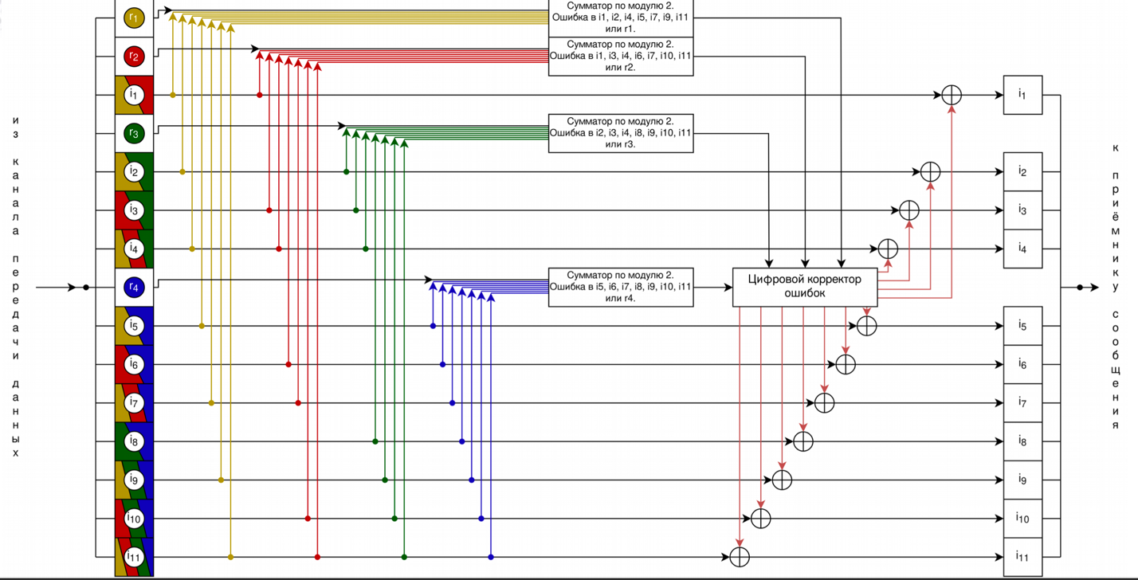

*Рисунок 2. Схема декодирования классического кода Хэмминга (15,11)*

Таблица №6 – *Таблица кода Хэмминга (15,11)*

|  |  |  |  |  |  |  |  |  |  |  |  |  |  |  |  |  |
| --- | --- | --- | --- | --- | --- | --- | --- | --- | --- | --- | --- | --- | --- | --- | --- | --- |
|  | 1 | 2 | 3 | 4 | 5 | 6 | 7 | 8 | 9 | 10 | 11 | 12 | 13 | 14 | 15 |  |
| 2x | r1 | r2 | i1 | r3 | i2 | i3 | i4 | r4 | i5 | i6 | i7 | i8 | i9 | i10 | i11 | S |
| 1 | X | - | X | - | X | - | X | - | X | - | X | - | X | - | X | S1 |
| 2 | - | X | X | - | - | X | X | - | - | X | X | - | - | X | X | S2 |
| 4 | - | - | - | X | X | X | X | - | - | - | - | X | X | X | X | S3 |
| 8 | - | - | - | - | - | - | - | X | X | X | X | X | X | X | X | S4 |

Таблица №7 - *№72*

|  |  |  |  |  |  |  |  |  |  |  |  |  |  |  |
| --- | --- | --- | --- | --- | --- | --- | --- | --- | --- | --- | --- | --- | --- | --- |
| r1 | r2 | i1 | r3 | i2 | i3 | i4 | r4 | i5 | i6 | i7 | i8 | i9 | i10 | i11 |
| 0 | 0 | 1 | 1 | 1 | 0 | 0 | 1 | 0 | 0 | 0 | 0 | 1 | 0 | 0 |

Контрольные суммы:

S1 = r1 ⊕ i1 ⊕ i2 ⊕ i4 ⊕ i5 ⊕ i7 ⊕ i9 ⊕ i11 = 0⊕1⊕1⊕0⊕0⊕0⊕1⊕0 = 1

S2 = r2 ⊕ i1 ⊕ i3 ⊕ i4 ⊕ i6 ⊕ i7 ⊕ i10 ⊕ i11 = 0⊕1⊕0⊕0⊕0⊕0⊕0⊕0 = 1

S3 = r3 ⊕ i2 ⊕ i3 ⊕ i4 ⊕ i8 ⊕ i9 ⊕ i10 ⊕ i11 = 1⊕1⊕0⊕0⊕0⊕1⊕0⊕0 = 1

S4 = r4 ⊕ i5 ⊕ i6 ⊕ i7 ⊕ i8 ⊕ i9 ⊕ i10 ⊕ i11 = 1⊕0⊕0⊕0⊕0⊕1⊕0⊕0 = 0

S = (S1, S2,S3, S4) = 1110

Номер бита с ошибкой = 01112 = 710, то есть i4 – неверный.

Правильный код – 00111011000100.

Задание 6: (55 + 92 + 17 + 74 + 72) * 4 = 1240

1240 – число информационных разрядов в передаваемом сообщении.

Чтобы вычислить минимальное число проверочных разрядов надо чтобы соблюдалось неравенство 2r>=r + i + 1, где r – число проверочных разрядов, а i – число информационных разрядов.

Минимальное r – 11.

211>=11 + 1240 + 1

2048 > 1252

Коэффициент избыточности - отношение числа проверочных разрядов (*r*) к общему числу разрядов (*n* = *i* + *r*).

Коэффициент избыточности ≈ 0.00879

Дополнительное задание:

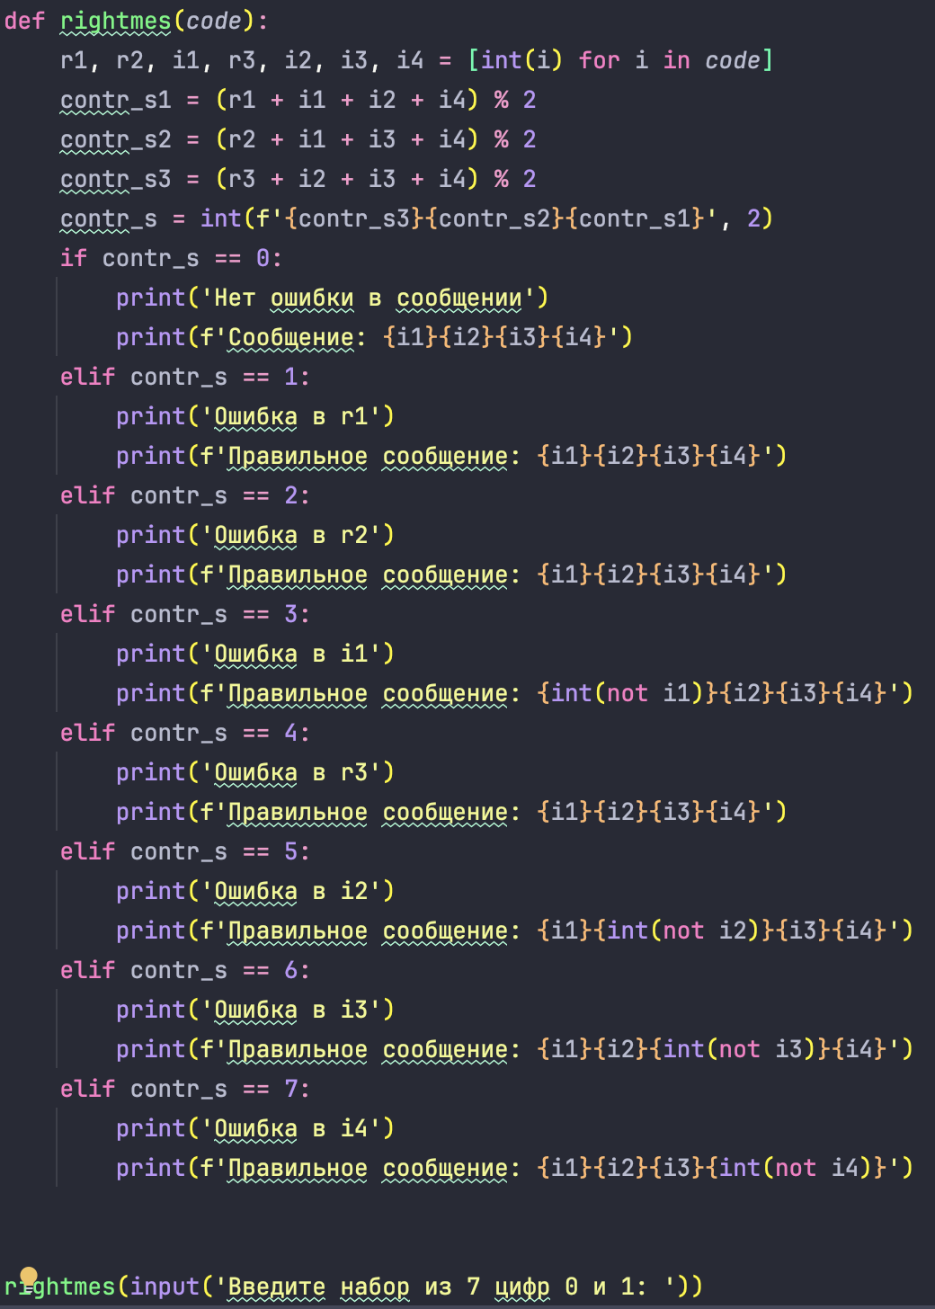

*Рисунок 3. Листинг программы*

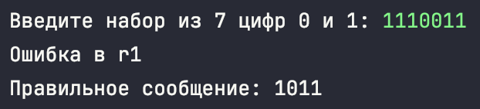

*Рисунок 4. Результат выполнения программы на примере Задания 1*

**Заключение**

В ходе выполнения работы я научился использовать методы кодирования и декодирования кода Хэмминга. Также написал программу на языке программирования Python для анализирования сообщения из набора из 7 цифр «0» и «1» на основе классического кода Хэмминга и вывода правильного сообщения.

**Список использованных источников**

1. *А.И. Королев*. Коды и устройства помехоустойчивого кодирования ин- формации. — Мн., 2002. — С. 286.
2. *Л.С. Казарин*. Введение в теорию кодирования, сжатия и восстановления информации : учебно-методическое пособие. — Ярославский гос. уни- верситет им. П.Г. Демидова, 2020. — С. 112.
3. https://neerc.ifmo.ru/wiki/index.php?title=Избыточное_кодирование,_код_Хэмминга